ТЕМА 6.1 : ХАРАКТЕРИСТИКА МАТЕРІАЛЬНО-ТЕХНІЧНОЇ БАЗИ ДЛЯ ОРГАНІЗАЦІЇ ОБСЛУГОВУВАННЯ СПОЖИВАЧІВ У ЗАКЛАДАХ РЕСТОРАННОГО ГОСПОДАРСТВА

ПЛАН
- Приміщення та обладнання для організації процесу обслуговування споживачів
- Приміщення споживачів
3. Роздавальня, буфети, підсобні приміщення
4. Обладнання і меблі для торговельних приміщень
5. Інтер'єр закладу ресторанного господарства

Література:
1. В.В.Архіпов, Організація ресторанного господарства, Київ, Центр учбової літератури, Фірма ІНКОС, 2007
2. В.Д. Карпенко, Організація виробництва і обслуговування на підприємствах громадського харчування, К., Укоопосвіта, 2003

- Приміщення та обладнання для організації процесу обслуговування споживачів
(слайд 3) Матеріально-технічна база для організації обслуговування споживачів у будь-якому закладі ресторанного господарства включає такі елементи: приміщення, в яких безпосередньо здійснюється процес обслуговування, устаткування, засоби та предмети праці, які використовуються для здійснення процесу обслуговування.
(слайд 4) У певних приміщеннях процес обслуговування здійснюється безпосередньо (зали, аванзали, бенкетні зали, тераси, балкони тощо). Існує група приміщень, яка непрямо впливає на процес обслуговування, але без яких заклади ресторанного господарства не можуть функціонувати достатньо ефективно і на високому якісному рівні обслуговувати споживачів. До них належать вестибюлі, гардеробні та туалетні кімнати, умивальники для відвідувачів, кімната для паління, загальна гостинна (для готельних комплексів), білизняна, сервізна, мийна столового посуду, касовий зал (при його наявності), кімната для прасування (якщо заклад не користується загальноміськими пральними), приміщення для офіціантів, приміщення для зберігання музичних інструментів та іншого реквізиту тощо. До кожної групи приміщень висуваються певні вимоги відповідно до будівельних та санітарних норм і правил щодо створення комфортних умов відпочинку споживачів і споживання продуктів ресторанного господарства.
(слайд 5) Устаткування, за допомогою якого здійснюється обслуговування споживачів, є дуже різноманітним і виконує різні функції.
До торгово-технологічного та холодильного належать: лінії прилавків самообслуговування, окремі прилавки для короткочасного зберігання та демонстрування страв і виробів у залі закладу (так звані "Шоу-майстри"), барні стійки, охолоджувані вітрини, прилавки, шафи, буфетні стійки та пересувні буфети різної форми: (нейтральні, з підігрівом, охолодженням, комбіновані, вітринного типу та пристінні тощо), касети з підігрівом для посуду, візок для фламбування страв, візок "Фламбе" з пальником, демонстраційні багатоярусні вітрини з підсвітленням карусельного типу, "шведські лінії", настільні вітрини з підігрівом, з охолодженням, настільні салат-бари, буфет-бари тощо.
До немеханічного устаткування залів можна віднести меблі для транспортування, відпускання, приймання їжі, зберігання посуду та столової білизни в залі та поза його межами.
(слайд 6) Процес обслуговування споживачів підприємств ресторанного господарства вимагає застосування різноманітних засобів та предметів праці, до яких належить: торговий, технологічний, господарський інвентар, столовий посуд та набори, білизна, тканини, папір та паперові вироби, сировина, продовольчі товари та напої тощо.
Номенклатура засобів та предметів праці залежить від багатьох чинників, головними з яких є тип закладу, місце його розташування, клас, спеціалізація, форми та методи обслуговування споживачів, асортимент страв, напоїв тощо.
(слайд 7) Поширення тенденції створення ресторанів, кафе, барів з національною символікою, етнічною кухнею спонукає до появи різноманітних видів елементів дизайну інтер'єру приміщень:
- малі архітектурні форми (скульптури, скульптурні групи);
- дизайн світла в інтер'єрі (люстри, бра, торшери, лампи настільні, гірлянди дрібних ламп тощо);
- фітодизайн (рослини, плоди, квіти живі та штучні, окремі квіти та композиції з декількох або усіх предметів);
- аквадизайн (відкриті та закриті ємності, штучні водоспади, акваріуми, фонтани, мінібасейни);
- використання елементів флористики в дизайні інтер'єру (чучела птахів, звірів, камінці, пір'ячко тощо);
- інші елементи (фотографії, картини, декоративні напідложні вази, маски, циновки, вироби з рисової соломки та лози, настінні тарілки з пластмаси, кераміки, целулоїду, пап'є-маше тощо).
До матеріалів, які використовуються для оздоблення інтер'єру залів, висуваються особливі вимоги. Вони повинні бути високоякісними, довговічними, жиро- та вологостійкими, відповідати певним санітарно-гігієнічним вимогам.
Найбільш характерними напрямами оздоблення інтер'єру залів є національні, історичні, казкові, спортивні, технічні сюжети тощо, а також класичний, ретро, кантрі, етнічний, модерн та сучасні стилі вирішення інтер'єрів закладів ресторанного господарства, наприклад, з використанням теорії "фен-шуй".

- Приміщення споживачів
(слайд 8) До приміщень для споживачів у закладах ресторанного господарства належать вестибюльна група, зали, підсобні приміщення.
До вестибюльної групи приміщень належать вестибюль, гардероб, туалетні кімнати та умивальники для споживачів, кімната для паління. У готелях та готельних комплексах до цієї групи також входить загальна гостинна, бюро обслуговування, кіоски. Окреме місце займає аванзал (зал очікування) в ресторанах.
(слайд 9) Зали - це приміщення, в яких обслуговують споживачів. Вони підрозділяються на основний зал, в якому здійснюється повсякденне традиційне обслуговування, бенкетний, призначений для обслуговування свят та інших урочистостей, і аванзал для збирання, очікування та відпочинку гостей. Зали також можуть бути на терасах, балконах, в холах тощо.
До підсобних приміщень належать касовий зал (при його наявності), сервізна, мийна столового посуду, білизняна, кімната для прасування столової білизни, приміщення для офіціантів, приміщення для зберігання музичних інструментів та інших аксесуарів. З'єднуючою ланкою між торговими приміщеннями і виробництвом є роздавальня. У підприємстві самообслуговування вона виноситься в зал, з обслуговуванням офіціантами - знаходиться у безпосередній близькості до залу, об'єднуючи робочі місця роздавальників, буфетників, сервізників тощо.
(слайд 10) Площі приміщень залежать від типу і класу закладу харчування та кількості місць у ньому. Розмір площі розраховується в квадратних метрах шляхом множення норми площі на одне місце на кількість місць. Норма площі на одне місце в залах складає (в м²): в їдальнях - 1,7-1,8; кафе - 1,2-1,7; ресторанах - 1,7-1,8; закусочних загального типу - 1,6; спеціалізованих закладах (пиріжкових, шашличних, чебуречних, піцеріях, сосисочних, пельменних тощо) - 1,4-1,6; пивних барах - 1,4.
До норми площі ресторанів включена площа для естради, танцювального майданчика, бенкетних залів.
(слайд 11) Вестибюль - приміщення, в якому починається обслуговування споживачів продукції та послуг. Він повинен бути просторим. Площа його має складати 1/4 площі залу, тобто 0,3-0,45 м² на одне місце.
Залежно від площі вестибюлі бувають: малими (не більше 50 м², якщо ресторан на 50 місць); великими (100 м² та більше, якщо ресторан має місткість 400-600 місць); аванзал (перед входом до головного залу ресторану).
У вестибюлі розміщують інформацію про послуги, які надає заклад харчування, та необхідні покажчики - піктограми; організовують продаж газет, тютюнових виробів, сувенірів, квітів, кіоски з продажу аптечної продукції, галантереї, преси тощо та обміну валют (здебільшого в готельних комплексах).
Облаштовують вестибюль дзеркалами, картинами, напідложними вазами, вазами чи скульптурами в нішах стін, м'якими меблями (кріслами, напівкріслами, м'якими куточками), журнальними столиками.
У ньому можуть бути встановлені малі архітектурні форми, елементи аквадизайну, в тому числі акваріуми (настінні, напідложні та ін.), фонтани, міні-басейни тощо.
(слайд 12) Може бути організований зелений куточок (зимовий сад). З вестибюля головними сходами можна піднятися на другий поверх (рис. 1).
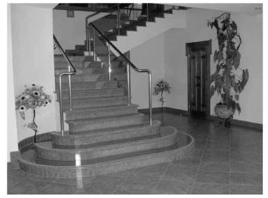
Рис. 1. Фрагмент вестибюля
У готелях та готельних комплексах біля вхідних дверей чергує швейцар. У деяких ресторанах біля входу чи в холі, інколи в залі ставлять скульптуру - муляж швейцара, метрдотеля, офіціанта, кухаря, споживача з кухлем пива тощо.
(слайд 13) Гардероб - приміщення для приймання верхнього одягу від споживачів та зберігання його на термін перебування їх у закладі. Розташовується біля входу у вестибюль. Облаштовують його широким прилавком, під яким розміщені секції-полиці для взуття, сумок, портфелів, які здають споживачі.
Гардероби у вестибюлях ресторанів та кафе готельних комплексів розраховуються на обслуговування 70 % місць. В інших випадках кількість вішалок для одягу повинна бути на 10 % більша кількості місць у залі. В закладах ресторанного господарства вони можуть встановлюватися безпосередньо в залах, у закладах швидкого обслуговування взагалі вішал може не бути.
Туалетні кімнати найчастіше розміщуються поряд з гардеробом. Облаштовують їх електрорушниками чи пристроями для паперових рушників, дозатором для рідкого мила або милом у мильниці, має бути підводка гарячої та холодної води, туалетний папір, індивідуальні серветки для рук та обличчя, озонатори повітря, дезодоранти, щітки та автомат для чищення взуття, нитки, голки, дзеркала тощо. До санітарного стану в туалетних кімнатах висуваються високі вимоги. Це передусім дотримання чистоти, нормальний стан вентиляції та освітлення.
(слайд 14) Кімната для паління (якщо в закладі дозволено палити) облаштовується зручними меблями, попільничками на високих ніжках, столами зі стільницею із мармурової крихти або суцільного мармуру. Приміщення забезпечують інтенсивною вентиляцією (видалення повітря з верхньої зони приміщення) та витяжкою на відстані 1,75 м від підлоги. У деяких закладах дозволяється обслуговування споживачів у кімнатах для паління. У вестибюльній групі приміщень підтримується температура не вище +16°С, кратність повітрообміну має складати два рази за годину.
Аванзал - приміщення для збирання та відпочинку гостей - учасників бенкетів (урочистостей, свят тощо). Також аванзал використовують для споживачів, які очікують на вільні місця. Облаштовують його кріслами, диванами, журнальними столиками. Можуть використовуватися комбіновані лави з вазонами для квітів. Для оздоблення приміщення використовують штучні та живі квіти (букети, композиції з квітів у вазах напідложних, у вазонах, кашпо тощо), настінні дзеркала, килими, скульптури, штучні водоспади, картини. Оформлення аванзалу має бути органічно поєднане з декоративним вирішенням інтер'єру закладу і відповідати його тематиці.
(слайд 15) Зали закладів ресторанного господарства є приміщеннями для обслуговування споживачів і поділяються на торговий та бенкетний. Зал є основним універсальним приміщенням, де безпосередньо здійснюється процес індивідуального та гуртового обслуговування.
Бенкетний зал - спеціалізоване приміщення для обслуговування святкових заходів, урочистостей, як офіційних, так і неофіційних. У деяких ресторанах у денні години може служити основним залом, де здійснюється реалізація скомплектованих видів харчування або денних раціонів (у виняткових випадках). Він може бути різноманітної форми - круглої, овальної, прямокутної, квадратної тощо.
Зал повинен мати зручний зв'язок з роздавальнею, сервізною, буфетом, мийною столового посуду, касовим залом. Найчастіше роблять дві арки - проходи для офіціантів, щоб напрями руху не перетиналися. Арки відокремлюються від залів різними видами екранів. При плануванні залів прямокутної форми має бути витримане співвідношення довжини та ширини залу як 2:3-1:3. Інші співвідношення вважаються менш вдалими. Зал ресторану може бути розташований на двох рівнях: на першому поверсі - зал та танцювальний майданчик, на антресолях - зал. В залі інколи облаштовують барні стійки.
(слайд 16) Танцювальний майданчик може знаходитись у центрі чи в кінці залу і мати різне освітлення.
У ресторані норма площі для естради та танцювального майданчика становить 0,15 м² на одне місце. Глибина естради знаходиться в межах 3-8 м. Вона може бути розміщена і в кінці, і в середині залу, мати різну конфігурацію (рис. 2). Танцювальний майданчик може облаштовуватися спеціальною підлогою, яка має автономне освітлення. Сьогодні існує багато ресторанів без танцювального майданчика.
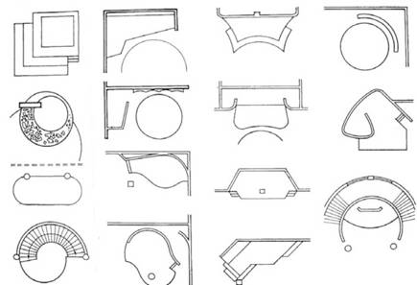
(слайд 17) Рис. 2. Варіанти розміщення естради в залах закладів ресторанного господарства

Інтер'єр залу закладу ресторанного господарства включає об'ємно-просторове, планувально-технологічне вирішення приміщень, їх освітлення, колір стін, підлоги, стелі, оздоблювальні матеріали, декоративні та рекламні елементи, розміщення та оформлення технологічного, холодильного, торгового устаткування, меблів, посуду, наборів, столової білизни тощо.
Ідея інтер'єру визначається як асортиментом страв (страви національної кухні, страви з яєць, картоплі, рибні тощо), місцем його розташування (у центрі міста, в садово-парковій зоні, на воді, у висотних будівлях тощо), його історичним минулим (ресторан як самостійний заклад, структурний елемент готельного комплексу), концепцією фундаторів та іншими чинниками.
Ресторани тематичного чи концептуального спрямування характеризуються екзотичним характером інтер'єрів.
Зали закладів ресторанного господарства можуть мати природне та штучне освітлення або тільки штучне.
Вони мають достатнє природне освітлення, якщо співвідношення площі вікон і площі підлоги складає 1:6. (слайд 18)
Світло в інтер'єрі - складна та багаторівнева система, до якої входить верхнє, бокове, настільне та напідложне освітлення. Штучне освітлення є одним із найбільш вагомих елементів інтер'єру. В сучасних умовах створюються зали із штучним освітленням, що відповідає концепції закладу. Залежно від призначення та композиційних засобів розміщення світильників розрізняють системи загального, місцевого (локального, спрямованого), індивідуального та змішаного освітлення.
Загальне освітлення - система світильників, розміщених під стелею або на стінах, які рівномірно освітлюють усе приміщення.
Локальне (спрямоване) освітлення - система освітлення окремих столів, ділянок залу, умовно обмежених або виділених зон, а також елементів устаткування та декоративного оформлення.
Індивідуальне освітлення - дає можливість виділити естраду або зону для танців. Тут передбачають кольоромузику, підсвітлення фрагментів поверхонь стін, підлоги, декоративних та інших прикрас залу.
Змішане освітлення - це поєднання загального та локального освітлення. Зал освітлюється загальним світлом, а окремі ділянки або елементи його виділяються додатковим спрямованим пучком світла.
Дуже важливим є вирішення вечірнього освітлення. У залах з високою стелею вішають легкі красиві люстри, при низьких стелях використовують витончені плафони. Додатково до них на стінах можна розмістити настінні світильники - бра, а на столах біля стін - настільні лампи з абажурами чи іншої форми, біля столів торшери - напідложні світильники. Дуже поширеним є використання "живого вогню" - свічок різноманітних розмірів та форм з ароматизаторами або без них, каміна тощо.
До оздоблення інтер'єру залів висуваються певні вимоги залежно від експлуатаційних режимів приміщення. Інтер'єр повинен бути гармонійним, композиційно зібраним. Декоративно-прикладні вироби використовуються за їх утилітарним призначенням (тканини для драпірування, килими, фірмовий посуд, світильники, одяг офіціантів), а також як прикраси (вази, декоративні настінні тарілки, глечики, куманці, муляжі страв, скульптури офіціантів, швейцарів, шеф-кухарів тощо). Велике значення надається оздобленню живою та штучною зеленню (рис. 3). В інтер'єрі залу завжди повинні витримуватися закони гармонії кольору.
Температурний режим має бути в межах 16-18°С, відносна вологість - 60-65 %. У ресторанах необхідна приточно-витяжна вентиляція. Якщо це великий ресторан, то системи витяжної вентиляції у залах, на виробництві, мийних, роздавальні повинні бути роздільними.
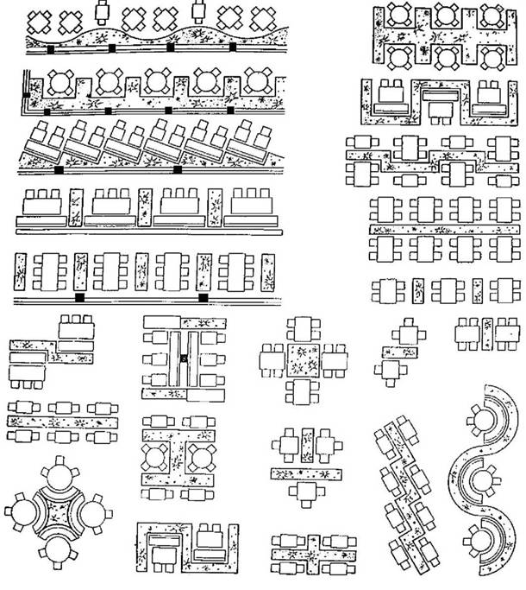
(слайд 19) Рис. 3. Варіанти елементів озеленення в залах, холах, на терасах закладів ресторанного господарства

- Роздавальня, буфети, підсобні приміщення
(слайд 20) Роздавальня є з'єднуючою ланкою між виробництвом і залом. У ресторанах це приміщення має безпосередній зв'язок з гарячим та холодним цехами, буфетами, сервізною, мийною столового посуду, приміщенням для нарізання хліба (рис. 4).
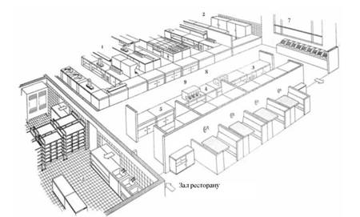
Рис. 4. Роздавальня у ресторані: 1 - гарячий цех; 2 - холодний цех; 3 - буфет основний; 4 - буфет кавовий; 5 - буфет-хліборізка; 6 - мийна столового посуду; 7 - касове відділення; 8 – роздавальня

(слайд 21) Ширина роздавальні при односторонньому розташуванні цих приміщень повинна бути не менше 2 м, при двосторонньому - 3 м. Фронт видавання страв у роздавальні для гарячих цехів - 0,025 м, для холодних - 0,01 м на одне місце в залі. Робоче місце роздавальника холодних страв і закусок може бути обладнане прилавком з охолодженням і ємностями, що також охолоджуються і призначені для зберігання різних компонентів, які використовуються при порціонуванні та оформленні страв.
Робоче місце роздавальника гарячих закусок, перших та других страв обладнують прилавком, в якому може підігріватися посуд, а також мармітом для короткочасного зберігання страв.
У невеликих закладах для приготування і відпускання гарячих напоїв у гарячому цеху передбачено окреме робоче місце, що межує з роздавальнею. Це може бути кавовий буфет або стійка в барі, через яку поряд з іншими напоями відпускають і гарячі (каву, чай тощо).
У великих закладах ресторанного господарства передбачений цех для приготування десертів, який також має роздавальний прилавок.
На підприємствах із самообслуговуванням можуть бути використані немеха-нізовані та механізовані роздавальні лінії. Перші, як правило, використовуються для відпускання страв вільного вибору, другі - скомплектованих раціонів харчування.
(слайд 22) Роздавальні, оснащені прилавками самообслуговування, мають охолоджувальні прилавки-вітрини для демонстрації, короткочасного зберігання і відпускання холодних страв та закусок, солодких страв, холодних напоїв, кисломолочних продуктів; марміти для перших і других страв, прилавок з термостатами (самоварами) для гарячих напоїв, прилавки з касетами і вижимним пристроєм та підігрівом тарілок для перших і других страв, чашок для гарячих напоїв, касову кабіну з касовим апаратом (рис. 5).
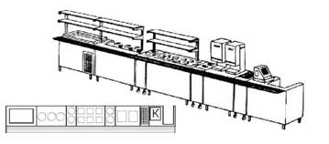
Рис. 5. Лінія прилавків самообслуговування
Топологічна схема розміщення немеханізованої роздавальні зображена на рис. 6, а, б, в, г, а робочих місць на роздавальні закладів швидкого обслуговування - на рис. 6, д.
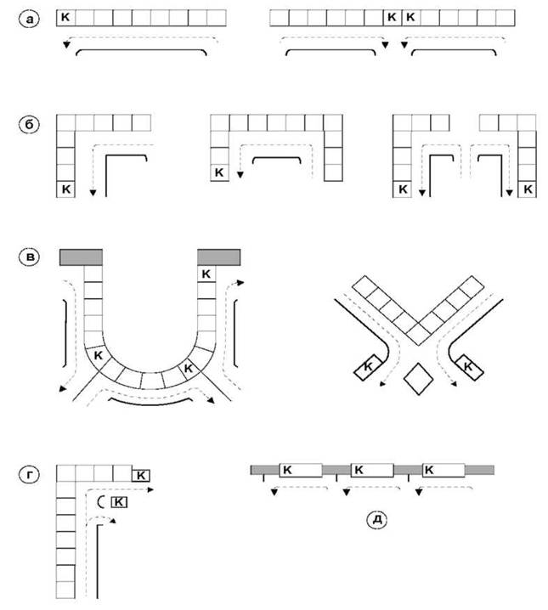
(слайд 23) Рис. 6. Топологічна схема розміщення немеханізованої роздавальні

Роздавальне обладнання може розміщуватися острівним способом (рис. 7). До його складу входить обладнання для таці, столових наборів, хліба (булочок); прилавок для зберігання холодних страв та холодних солодких страв і напоїв; прилавок для зберігання або приготування нескладних гарячих страв.
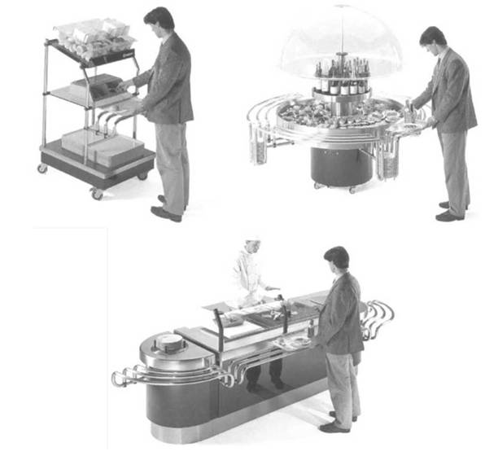
(слайд 24) Рис. 7. Роздавальне обладнання, яке розміщується острівним способом

На роздавальні вільного руху, яка застосовується сьогодні в закладах ресторанного господарства, обладнання розміщено таким чином, щоб дати можливість споживачам вільно переміщуватися і вибирати страви в будь-якій послідовності. На рис. 8 роздавальня вільного руху розміщена в лівій від входу частині залу і відокремлена від нього бар'єрними простінками. Вона оснащена мармітами для зберігання гарячих страв, прилавками-вітринами для холодних страв і закусок, кондитерських виробів, напоїв, буфетним прилавком для реалізації пива.
Споживачі заходять з холу на територію роздавальні, де вільно переміщуються між прилавками-вітринами і мармітами, вибирають ті чи інші страви, завдяки чому їм практично не доводиться стояти в черзі. Зі стравами на таці вони підходять до однієї з кас і розраховуються. Отже, використання роздавальні вільного руху створює комфортні умови для споживачів і сприяє підвищенню ефективності та якості їх обслуговування. Це дозволяє досягти більш високої пропускної спроможності, ніж на інших немеханізованих роздавальнях.
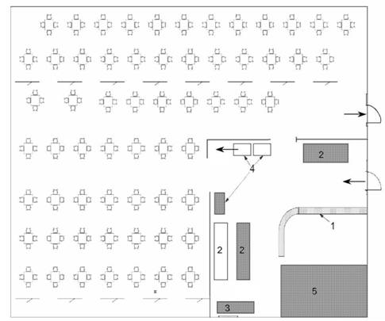
(слайд 25) Рис. 8. Роздавальня вільного руху в залі на 150 місць:
1 - марміти для гарячих страв; 2 - прилавки-вітрини для холодних страв і закусок, хліба і хлібобулочних виробів, напоїв, кондитерських виробів; 3 - прилавок для реалізації пива та соків на розлив; 4 - розрахункові вузли; 5 – кухня

Роздавальні, оснащені механізованими лініями, поділяються на лінії безперервної та періодичної дії. Відмінною їх особливістю є те, що обіди (сніданки, вечері) комплектують на конвеєрі, уздовж якого розміщені пересувні марміти для гарячих страв і візки для інших страв, таць і столових наборів.
На роздавальних лініях безперервної дії комплектувальники послідовно ставлять на тацю, що рухається на конвеєрі, страви, напої, хліб, серветки, столові набори. Комплексні обіди в кінці конвеєра забирають споживачі.
На роздавальній лінії періодичної дії обіди комплектують так, як описано вище, але їх ставлять у секції накопичувачів, в яких створені умови для підігрівання гарячих страв (рис. 9). Споживачі періодично розбирають скомплектовані обіди і йдуть до залу, кількість місць в якому відповідає потужності роздавальної лінії.
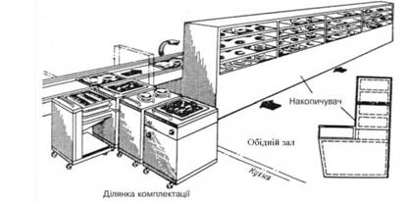
(слайд 26) Рис. 9. Механізована роздавальна лінія з накопичувачем
Наступні потоки споживачів можуть скористатися послугами роздавальні після того, як попередній потік залишить зал і комплектувальники заповнять обідами накопичувач роздавальної лінії.
Механізовані роздавальні лінії доцільно використовувати при інтенсивних потоках споживачів. При цьому збирання використаного посуду здійснюється за допомогою конвеєра: таці з посудом споживачі ставлять на конвеєр, який розміщується біля стіни та з'єднує зал з мийною.
В більшості закладів ресторанного господарства збирання використаного посуду здійснюють працівники залу на тацю або спеціальний візок. У підприємствах швидкого обслуговування в основному використовують одноразовий посуд, тому споживачі після завершення споживання їжі відносять його до сміттєзбірника, а тацю ставлять на підсобний стіл, розміщений поряд.
(слайд 27) У закладах ресторанного господарства для обслуговування споживачів використовують буфети. У закладах з обслуговуванням офіціантами вони, як правило, розміщуються у виробничій зоні, у закладах із самообслуговуванням, на транспорті - у торговельному залі. У ресторані буфети поділяються на основний, кавовий, буфет-хліборізку.
Основний буфет складається з двох приміщень: підсобного - для зберігання товарів, і приміщення, де буфетник підготовляє і відпускає продукцію офіціантам через роздавальне вікно. Тут розміщують холодильну шафу, у тому числі шафу для вина, вітрину, робочий стіл. На столі чи прилавку встановлюють терези, сокоохолоджувальний апарат тощо.
У кавовому буфеті готують гарячі напої: каву, чай, какао, шоколад. Для цього використовують експрес-кавоварку, плиту, на якій встановлюють деко з високими бортами, заповнене піском для приготування кави по-східному, кип'ятильник, самовар тощо. У шафі на підвісних полицях зберігається посуд для подавання напоїв: чашки з блюдцями, чайники, кавники, молочники тощо. Для зберігання продуктів, які швидко псуються (вершки, молоко, морозиво), в буфеті встановлюють холодильну шафу та морозильний прилавок.
Буфет-хліборізка призначений для зберігання і нарізання хліба. В ньому встановлюють спеціальні шафи з круглими отворами у дверях та на бокових стінках - для циркуляції повітря. На робочому столі розміщують хліборізальну машину, важільний ніж для розрізання хлібини навпіл, спеціальний ніж для ручного нарізання хліба, тостер для приготування тостів.
До початку робочого дня нарізають певну кількість хліба, який розкладають у хлібниці і вази та накривають серветками.
У невеликих ресторанах хліб зберігають і нарізають в основному буфеті.
(слайд 28) Мийна столового посуду в закладах самообслуговування розміщена поряд із залом. Використаний посуд доставляється в мийну на візках для збирання посуду або конвеєром, на який споживачі ставлять таці з посудом.
У ресторанах мийна столового посуду розміщена поряд з роздавальнею. Місця збирання посуду оснащені спеціальними столами з воронкоподібним отвором для скидання відходів у спеціальні баки. Посуд очищують від залишків їжі щітками або дерев'яними лопатками.
Для механізації процесу миття посуду використовують посудомийні машини. Незалежно від їх наявності чи відсутності у мийній встановлюють п'ять ванн: три - для миття столового посуду і столових наборів та дві - для скляного.
У першій трисекційній ванні посуд миють з використанням мийних засобів, у другій - дезінфікують 1 %-ним розчином хлорного вапна, у третій - споліскують. Температура води відповідно: 45-50°С; 50-55°С і не нижче 70°С. Таці протягом дня протирають, а в кінці дня - миють, споліскують і витирають.
У кінці дня весь посуд і столові набори миють, сушать і здають до сервізної, де його ставлять на полиці шаф, сервантів тощо; щітки, мочалки ретельно промивають, а перед початком роботи - кип'ятять у 1 %-му розчині кальцинованої соди.
У їдальнях, кафе із самообслуговуванням столовий посуд і набори зберігають у мийній столового посуду в шафах, у тому числі підвісних.
(слайд 29) Сервізну розміщують поряд з мийною столового посуду. Столові набори за видами зберігають у ящиках сервантів, а столовий посуд ставлять на визначені місця так, щоб його можна було легко взяти (наприклад, ручки кавників, чайників, чашок мають бути звернені назовні). Порцеляновий, скляний та металевий посуд зберігають в окремих шафах.
На початку робочого дня столовий посуд та набори полірують, після чого офіціанти отримують їх для сервірування столів.
У сервізній передбачені шафи, стелажі, підвісні штанги для зберігання скатертин та іншої столової білизни. У великих ресторанах для цього може бути спеціальне приміщення, яке передбачає також прасування (за необхідності).
(слайд 30) Касовий зал у ресторанах - це приміщення перед роздавальнею, біля буфету або поряд з роздавальнею для розміщення контрольно-касових машин. Якщо заклади харчування оснащені комп'ютерною системою, наприклад "Ресторан+", "D2 restaurant", "R-Keeper", яка здійснює повний цикл розрахунково-облікових операцій, то касовий зал не виділяється, а організовуються певні робочі місця прямо в торговому залі.
У приміщенні для офіціантів створені умови для їх відпочинку, споживання їжі, особистої підготовки до роботи. Його обладнують столами, стільцями, кріслами, дзеркалами.
Приміщення для музичних інструментів, як правило, розміщується позад естради. В ньому зберігають музичні інструменти, апаратуру та різний реквізит.

- Обладнання і меблі для торговельних приміщень
Меблі для залів у ресторанах, кафе, барах, їдальнях мають бути зручними, комфортними і за зовнішнім виглядом, стилем, формою, розташуванням гармоніювати з архітектурним та декоративним оформленням залу. Те саме стосується і торговельно-технологічного обладнання.
(слайд 31) Меблі та устаткування залів умовно поділяють на дві групи:
- 1. Меблі для споживання їжі.
- 2. Меблі та устаткування для зберігання і транспортування посуду, страв. Меблі для споживання їжі представлені наступними видами (рис. 10):
  - столи: обідній, ресторанний, бенкетний, фуршетний, дитячий, спеціальний, кафетерійний;
  - меблі для сидіння: стілець, крісло, напівкрісло, лава-диван, табурет бар-ний, бенкетка.
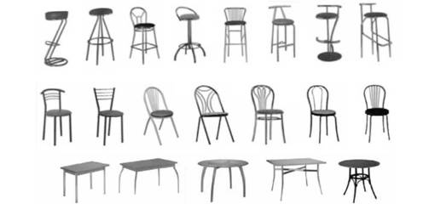
(слайд 32) Рис. 10. Меблі для споживання їжі
(слайд 33) Меблі та обладнання для зберігання і транспортування посуду, страв у залах представлені наступними видами:
- візок офіціантський сервірувальний двох-, трьох'ярусний;
- візок для збирання використаного посуду;
- пересувні електричні касети для підігрівання тарілок;
- пересувні касети - тримачі тарілок зі стравами;
- холодильні шафи стаціонарні та пересувні;
- підсобні (приставні) стаціонарні столики та пересувні на колесах;
- підставка під відерце з шампанським, іншими винами;
- меблі для зберігання посуду, наборів, столової білизни (сервант).
Усі меблі передбачені для закритих приміщень та відкритих терас, балконів, літніх майданчиків. Для останніх використовують так звані садово-паркові меблі (пластикові, плетені із лози, ротангові).
(слайд 34) Форма столів може бути різноманітною: круглою, квадратною, овальною, прямокутною. Вони можуть бути дво-, чотири-, шести- та восьмимі-сними. Найбільш поширеними сьогодні є наступні розміри: квадратні шириною від 600 до 900 мм; прямокутні шириною від 600 до 900 та довжиною від 900 до 2200 мм, при цьому висота їх - 690-750 мм; круглі столи можуть мати діаметр 900-1200 мм, висоту - 740-760 мм.
Суворого співвідношення між столами різної місткості сьогодні не існує. Столи та їх окремі елементи виробляють з різних матеріалів: деревини, деревино-стружкових та деревино-волокнистих плит, полімерних матеріалів, плетеної лози, металу, скла, мармуру тощо.
(слайд 35) Бенкетний стіл вищий за звичайний ресторанний (760-780 мм), ширина його - 950-1500 мм. Можуть також використовуватися розкладні столи. Зручними та стійкими є столи із вкладними щитами на ніжках - опорах у середині столу на відстані 30-40 см від краю стільниці.
Фуршетні столи вищі за бенкетні (900-1050 мм), тому що призначені для вживання їжі стоячи. Ширина їх - 1200-500 мм.
Для дитячих кафе використовують столи розміром 600 х 600 мм та 700 х 700 мм, заввишки 540-550 мм - для малюків, 570-590 мм - для дітей дошкільного віку та 650-680 мм для молодшого шкільного віку.
Спеціальні столи використовують при організації місць для інвалідів.
Кафетерійні столи встановлюють у кафетеріях, при облаштуванні місць для споживання їжі стоячи (кафетерії при універсамах, універмагах тощо), у тому числі в закладах швидкого обслуговування ("МакДональдз"). Висота їх становить 1000-1100 мм. Форма поверхні та розміри різноманітні: круглі діаметром 750- 1300 мм, квадратні шириною 600-900 мм та прямокутні шириною 500-700 мм. Під стільницею можуть бути гачки та нижній ярус для сумок, пакетів тощо.
(слайд 36) Стільці, крісла, дивани повинні відповідати середнім антропометричним даним людини, тобто мати правильно обрані висоту, ширину та глибину сидіння. Покриття може бути: натуральним або штучним. Форма крісел для коктейль-холів пов'язана з їх функціональним призначенням. Вони нижчі за ресторанні. їх висота 350-400 мм, глибина до 550 мм, ширина 600-700 мм, кут нахилу спинки досягає 30 градусів, нахил сидіння також більш крутий.
Основними та специфічними меблями барів є барні табурети та стільці. Вони не відзначаються особливою зручністю та комфортом, але привносять різноманітність в інтер'єр залу. їх роблять в основному карусельного типу, з упорами для ніг або попереку чи те й інше, інколи - зі спинкою та підлокітниками. Висота сидіння барних табуретів та стільців коливається в межах 760-840 мм, висота спинки стільців - від 120 до 240 мм, ширина стільців та табуретів - 380-460 мм. У деяких барах використовують меблі на замовлення.
(слайд 37) Підсобні столи виготовляють з тих самих матеріалів, що й обідні. Довжина їх відповідає ширині обідніх столів (850-900 мм), висота також, ширина - 600 мм.
Ці столи використовують при англійському способі подавання страв, напоїв, на них ставлять використаний посуд, відкорковують пляшки тощо. Також у деяких ресторанах використовується переносна розкладна підставка під таці (450 х 400 х 960 мм).
Пересувні візки (сервірувальні столики) на колесах призначені для транспортування страв до столів. .Вони можуть бути з підігрівом, охолодженням, з ємностями для окремих компонентів салатів, що дозволяє готувати їх у присутності споживачів. Візки для фламбування страв з пальником та без нього досить поширені в ресторанах з ф'южн та креативним спрямуванням кухні.
Висота візків коливається в межах 730-960 мм, ширина - 400-550 мм, довжина - 450-1000 мм. Візки можуть бути круглої форми діаметром 900 мм.
У закладах харчування, особливо при готельних комплексах, широко використовуються пересувні буфети, які встановлюються в залах при організації харчування за типом "шведського столу" чи "шведської лінії", учасників нарад, спортивних змагань, при облаштуванні столів-буфетів тощо. Вони використовуються як роздавальні столи із ємностями для короткочасного зберігання холодних (холодильна модель "COLD"), гарячих (теплова модель "HOT"), а також комбінованих (модель "COMBI") готових страв.
Охолоджені буфети можуть бути вітринного (відкриті з боку офіціанта) та пристінного (відкриті з боку споживача) типу різноманітної форми.
Холодильні шафи використовують для зберігання в охолодженому стані певних видів страв, кондитерських виробів, що швидко псуються, морозива та напоїв у залі. Вони можуть бути стаціонарними та пересувними. Демонстраційний відсік виготовляється із прозорих склопакетів. Полиці шафи можуть бути як стаціонарними, так і карусельного типу (які обертаються). Скляні полиці карусельного типу мають круглу форму і обертаються навколо власної осі, що дозволяє роздивитися виставлену продукцію з усіх боків. Зазвичай таку шафу-вітрину розміщують у закладах ресторанного господарства із предметною спеціалізацією (рис. 11). Однією шафою користуються 2-4 офіціанти.
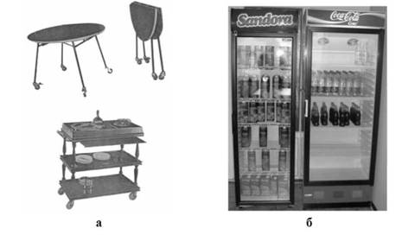
(слайд 38) Рис. 11. Допоміжне обладнання закладів ресторанного господарства:
а - візок офіціанта; б - холодильна шафа

(слайд 39) Серванти призначені для зберігання невеликої кількості посуду, наборів, столової білизни в залах ресторанів. Верхня поверхня серванта використовується як підсобний столик. Сервант має висувні ящики та відділення, де зберігаються столові набори, посуд, столова білизна та інші аксесуари сервірування. Найбільш поширені розміри сервантів: висота 850-900 мм, довжина - 1000 мм, ширина - 450-550 мм.
Серванти зазвичай розміщуються біля стін, колон з урахуванням зручнішого користування ними при обслуговуванні відвідувачів. Кількість сервантів розраховується у співвідношенні один сервант на два офіціанти.
Вибір устаткування повинен вирішуватися у стильовій відповідності до інтер'єру певного типу закладу харчування. Те саме стосується меблів, які безпосередньо пов'язані з архітектурно-планувальним вирішенням залу, функціонально-технологічними процесами та формами обслуговування.

5. Інтер'єр закладу ресторанного господарства
(слайд 40) Інтер'єр закладів ресторанного господарства - це своєрідний ансамбль, в якому взаємна відповідність окремих елементів пов'язана єдиним задумом архітектора. Єдність стилю в інтер'єрі досягається співвідношенням об'ємно-просторового, планувально-технологічного вирішення приміщень, їх освітлення, колір стін, підлоги, стелі, оздоблювальні матеріали, декоративні та рекламні елементи, розміщення та оформлення технологічного, холодильного, торгового устаткування, меблів, посуду, наборів, столової білизни тощо.
З вирішенням інтер'єрів має бути органічно пов'язане оформлення технологічного, торгового і холодильного устаткування в закладі, стиль меблів та посуду.
Одним із важливих прийомів у вирішенні сучасного інтер'єру ресторану, бару є поділ простору торгівельного залу на окремі зони та сектори. Для цього використовують розсувні стіни, невисокі перегородки, квіткарки.
Ідея інтер'єру визначається як асортиментом страв (страви національної кухні, страви з яєць, картоплі, рибні тощо), місцем його розташування (у центрі міста, в садово-парковій зоні, на воді, у висотних будівлях тощо), його історичним минулим (ресторан як самостійний заклад, структурний елемент готельного комплексу), концепцією фундаторів та іншими чинниками. Ресторани тематичного чи концептуального спрямування характеризуються екзотичним характером інтер'єрів.
До інтер'єру висуваються певні вимоги. Матеріали, які використовують при оздобленні приміщень, мають бути міцними, м'якими, вогнестійкими, повинні легко очищатися від пилу та піддаватися дезинфекції, мати добрі ізоляційні та акустичні властивості.
Функціональним елементом в інтер'єрі підприємств є меблі, а також різні грати, екрани, які закривають опалювальні столові набори, вентиляцію, виробничі входи і т.ін. В інтер'єрі залу ресторану (бару, кафе) має значення танцювальний майданчик, естрада. У ресторані норма площі для них складає 0,15 м2 на одне місце; глибина естради - від 3 до 8 м.
(слайд 41) Стилі інтер'єру
Стилі інтер'єру поділяються на три групи: історичні стилі інтер'єру, регіональні та сучасні стилі.
До історичних стилів інтер'єру належать: «Романський», «Готичний», «Ренесанс», «Бароко», «Рококо», «Класицизм», «Ампір», «Екслектика», «Модерн», «Ар Деко».
До регіональних стилів інтерєру відносять такі: «Англійський», «Африканський», «Східний», «Скандинавський», «Японський».
До сучасних стилів інтер'єру належать: «Мінімалізм», «Конструктивізм», «Техно», «Хай-тек», «Кантрі», «Авангард».
Найпоширенішими стилями інтр'єру в закладах ресторанного господарства є: «Ренесанс», «Бароко», «Рококо», «Класицизм», «Модерн», «Ар Деко», «Англійський», «Японський» та всі види сучасних.
(слайд 42) «Ренесанс»
Ренесанс (відродження) - художній стиль епохи Відродження, що замінив готичний і сприйняв елементи греко-римської культури.
Характерні риси: великі приміщення зі скругленими арками, облицювання різьбленим деревом, цілісність і відносна незалежність кожної окремої деталі. Сучасники назвали цей стиль стилем Відродження. Він привніс в мистецтво і культуру середньовічної Європи новий дух свободи і віри в безмежні можливості людини.
Переважні кольори: пурпурний, жовтий, коричневий і синій.
Лінії: напівциркульні; геометричний малюнок: квадрат, коло, хрест, восьмикутник. Переважно горизонтальне розділення інтер'єру. Форма: круглі ребристі куполи, еркери, круглий або пологий дах з баштовими надбудовами, аркові галереї, високі й просторі зали. Елементи і аксесуари інтер'єру: античні скульптури, кесонна стеля, розпис стін і стелі, листяний орнамент.
Вікна: напівциркульні і прямокутні в сполученні із круглими; іноді напівциркульні аркові, спарені. Двері: прямокутний і напівциркульний арковий вхід; портали з важким карнизом, фризом і колонами.
(слайд 43) «Бароко»
Бароко (вигадливий) - художній стиль, відмінністю якого були декоративна пишність, динамічні, складні форми і мальовничість. Симетрія в стилі, простір. У дизайні інтер'єру бароко прагне до пишності, величі і просторового розмаху. На зміну спокійним класичним формам кола і овалів приходять звивисті спіралі й складні поверхні площин. Цей стиль вперше в історії з'єднав у собі два поняття - стилю і способу життя. Він цілком відображає модні віяння своєї епохи.
Переважні кольори: приглушені пастельні. Популярними кольорами в інтер'єрі стають білий і золотий та їх різноманітні сполучення.
Елементи і аксесуари інтер'єру: густо декоровані колони, витончена обробка багаторівневих стель. Стіни затягували дорогими тканинами, прикрашали ліпниною або різьбленим деревам. Дуже модні квіткові орнаменти, скульптурні групи, вази й т.п. Особисті покої прийнято було прикрашати настінними вишуканими гобеленами. Стелі: багаторівневі, розписувались митцями-живописцями. Художники використали ефект «перетікання» простору в «позахмарну далечінь» -- це надавало інтер'єру підкреслену театральність.
Меблі: поверхня меблів і предметів інтер'єру втрачає свою гладкість і стає шорсткою, опукло-вгнутою, зверху покривається лаком. Обшивка меблів стає яскравою, виконується з багатої декоративної тканини. Меблярі освоюють техніку дерев'яного набору і фанерування, активно використають такі матеріали, як слонова кістка, порцеляна, кам'яна мозаїка, черепашачий панцир, перламутр, дзеркало. Замість дуба для виготовлення меблів всі частіше використається м'який горіх, що краще полірується і є більш придатний для різьблення. Дерево, як правило, покривається позолотою, а як декор використовуються бронзові позолочені накладки. В епоху бароко з'являються перші меблеві комплекти, у побуті шезлонги, комоди з висувними ящиками. Столи епохи бароко були різної форми, але найбільш модними вважалися круглі й прямокутні столи. Ніжки, що підтримували стільницю з кольорового мармуру або мозаїки, були багато інкрустовані. Дуже популярні були консолі на двох ніжках, які урізноманітнили інтер'єр, над ними встановлювали дзеркало. Консоль (фр.) -- виступ у стіні або забита одним кінцем у стіну балка, що підтримує карниз, балкон, фігуру та ін. В епоху бароко гостей часто приймали лежачи в постелі, тому поступово ліжко придбало форму намету з достачею драпірування і різних прикрас. Необхідним атрибутом спальні став і туалетний столик з укріпленим на ньому великим дзеркалом.
(слайд 44) «Рококо»
Рококо (від фр. Rocaile - уламки каміння) - стиль, для якого характерний відхід від життя у світ фантазії.
Характерні риси: Панування граціозного, примхливого орнаментального ритму, асиметрія композиції. Для стилю рококо характерне тяжіння до екстравагантності, багатого декору і великої кількості дзеркал; до витончених інтер'єрів, декоративних і легких; до відсутності прямих ліній і кутів. Мистецтво рококо належить до кращих досягнень XVIII століття по красі асиметричних композицій, вишуканості, духу інтимності, комфорту і особистій зручності.
Переважаючі кольори: приглушені пастельні тони: рожевий, білий, голубий. Улюблені сполучення - білий із золотим, білий із блакитним, білий з ясно-зеленим або рожевим кольором. Лінії: вигадливий опукло-вгнутий асиметричний малюнок; вертикальні лінії колон; яскраво виражене горизонтальне розділення. Форма: прямокутна, склепінчаста і куполоподібна; вежі, балкони, еркери. Елементи і аксесуари інтер'єру: масивні парадні сходи; колони, скульптури, розписи, ліпнина і різьблений орнамент.
Конструкції: по фасаду вигадливі, але разом з тим стійкі і масивні; динамічні, контрастні і напружені.
Меблі: виконувалися з порід рожевого або фіалкового дерева й прикрашалася примхливими вигинами бронзових стебел рослин, квітів і листів. Згодом бронзові орнаменти перемінили ніжні світлі тони, легка позолота і білий лак. Меблі стали прикрашати вставками із порцеляни, живописом на склі і мініатюрами. Вікна: по периметру з рослинним декором, прямокутної або на півциркульної форми. Двері: аркові прорізи з колонами; рослинний декор.
(слайд 45) «Японський стиль»
Японський стиль за свідченням дизайнерів, самий популярний з етнічних стилів. Це в першу чергу стиль мінімалізму, у якому ніщо не перевантажує увагу, простір структурований спокійний і виразний. Вважається, що "традиційна" японська культура походить з 16-17 століття, коли в країні відбувся процес централізації верховної влади й з'явились зачатки капіталізму. Мистецтво того часу мало чітку цільову аудиторію - клас, міського населення, насамперед багатих купців - лихварів. Вони добре орієнтувались в предметах розкоші, що прибували з Китаю і Кореї, але разом з тим зберігали вірність простоті й мінімалізму національного житла. У територіально невеликій, переселеній країні особливо цінується простір. Тому і внутрішній простір приміщень зводить до мінімуму меблі та інші звичні атрибути будинку, для того, щоб компенсувати його дефіцит.
Переважні кольори: японський стиль асоціюється із природними квітами, переважно у світлій гамі: відтінки бежевого, білий, кремовий, молочний. Стримані світлі тони характерні й для японських меблів, поверхня меблів і стін гладка, не фактурна. Тканини теж кремові й білі, переважно натуральні: бавовна й шовк. Місце для відпочинку розташовується в центрі кімнати.
Елементи і аксесуари інтер'єру: типова деталь - японська розсувна стінка, і звичайно, бамбукові меблі. Разом з тим, нерідко як контраст, використаються темні натуральні кольори. Ієрогліфи - майже неминучий атрибут оформлення житла "під Японію. "У такому інтер'єрі прекрасно вписуються скромні невисокі меблі, диванчики й столи різної висоти.

(слайд 46) «Хай-тек»
Стиль високих технологій. Стиль для людей молодих душею. В облицюванні найсучасніші матеріали, максимально функціональні меблі екстравагантної форми. Саме матеріали являються характерною рисою стилю хай-тек.
Хай-тек, приносить в інтер'єр відчуття світла і простору, акцентує увагу не на колірній гамі або малюнку, а на формі і фактурі архітектурних деталей і предметів інтер'єра. Хай-тек як і раніше залишається одним з актуальних стилів у дизайні житлових і суспільних інтер'єрів. Цей стиль, що сформувався в останній третині XX ст., виник з дизайну промислових приміщень, де всі елементи інтер'єру підкоряються функціональному призначенню. Конструктивна відкритість, включення у візуальний ряд труб, арматури, повітроходів, складне структурування простору, улюблені матеріали: метал, скло, бетон - все це характерні риси стилю хай-тек. Елементи індустріальної естетики перейшли в житлове приміщення, де одержали подальший розвиток. Практично повна відсутність декору тут компенсується "роботою фактури": грою світла на склі, блиском хромованих і металевих поверхонь, малюнком натуральної деревини.
Приміщення, оформлені в цьому стилі, просторі, без яких-небудь орнаментів і інших декоративних деталей на стінах. Білі кольори є домінуючі, з додаванням нейтральних, блідих відтінків: кремового, сизувато-сірого та золотаво-жовтого. Іноді базовим фоном служить чорний, а подекуди можуть мигнути мазки бежевого або кавового, а також пастельних блакитних, рожевих і зелених кольорів.
Освітлення - важлива частина інтер'єру, витриманого в стилі хай-тек. Забудьте про класичні люстри, кришталеві підвіски, квіткові мотиви. Численні убудовані світильники в сполученні з каскадом невеликих підвісних галогенних ламп - от що потрібно. Причому підвісити їх можна як на одному, так і на різних рівнях. Головна умова - їхня простота й легкість. Струнні світильники й різні натяжні системи - непогана ідея для тих, хто відводить світла істотну роль в інтер'єрі.
Характерні риси: конструктивна відкритість, включення у візуальний ряд труб, арматури, вентиляційних труб, складне структурування простору. Улюблені матеріали: метал, скло, бетон, натуральне дерево. Хай-тек -- це стиль високих технологій, що пропагандує естетику матеріалу. Елементи індустріальної естетики перейшли в житлове приміщення, де одержали подальший розвиток.
Переважні кольори: білий, пастельні світлі, цегельні, металевий, кольори деревини. Елементи і аксесуари інтер'єру: оголення цегельної кладки, штучне старіння штукатурки і виведення в приміщення опор і балок. В інтер'єрах відсутній декор у колишньому розумінні цього слова.
Меблі: форма й пропорції ретельно продумуються. Повна відсутність прикрас компенсується «роботою» матеріалу: грою світла на склі, блиском металевих і хромованих поверхонь, шляхетністю деревини.
(слайд 47) «Авангард»
Авангардний стиль інтер'єру для людини з оригінальним смаком і нестандартним мисленням, що вважає за краще свободу і незалежність у всьому.
Основну роль в інтер'єрі грає колір. Ви можете змішувати, поєднувати, комбінувати які завгодно фарби, головне - не переступати межу між яскравістю і вульгарністю. Нехай кольори утворюють органічний ансамбль.
Шпалери протипоказані. Стіни повинні бути пофарбованими. Чорна стіна навпроти білої, біла - навпроти чорної. Відповідно чорне крісло навпроти білої стіни і світильник зі світлим абажуром у чорної стіни. Або такий варіант - всі чотири стіни різних кольорів: жовта, оранжева, червона і вишнева. Авангард будується на контрастах.
До яскравих стін підбирається темні меблі. Меблеві гарнітури - типу диван, два крісла - сюди не підійдуть. Кожна деталь повинна бути оригінальною. Авангард - це сміливий експеримент, але, незважаючи на загальний хаос, все, проте ж, на своїх місцях.

Питання для самоперевірки
1. Структура матеріально-технічної бази закладів ресторанного господарства для організації процесу обслуговування.
2. Устаткування, за допомогою якого здійснюються процеси обслуговування споживачів.
3. Види елементів дизайну інтер'єру приміщень закладів ресторанного господарства.
4. Стилі дизайну інтер'єрів закладів ресторанного господарства.
5. Характеристика основних приміщень для споживачів.
6. Освітлення як елемент інтер'єру закладу.
7. Варіанти елементів озеленення в приміщеннях для споживачів.
8. Характеристика допоміжних приміщень для організації обслуговування споживачів.
9. Характеристика роздавальні в ресторані із обслуговуванням офіціантами.
10. Характеристика роздавальні в підприємствах із самообслуговуванням.
11. Характеристика винних шаф.
12. Меблі для споживання їжі в залах закладів та поза їх межами.
13. Меблі та обладнання для транспортування посуду, страв у залах закладів.
14. Меблі та обладнання для відпускання їжі та зберігання посуду і білизни в залах закладів.
15. Обладнання для "шведських столів", "шведських ліній".
16. Характеристика барних табуретів.
17. Характеристика та різновиди сервантів для офіціантів.
18. Вплив стилю на підбір обладнання та меблів.

